TÊN ĐỀ TÀI :
LẬP TRÌNH ĐIỀU KHIỂN ĐỒNG HỒ BẤM GIỜ DÙNG VI ĐIỀU KHIỂN 8051:
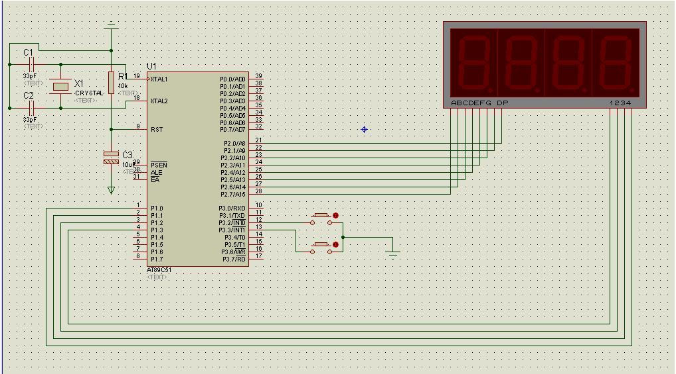
H1.Sơ đồ mạch in

Nội dung báo cáo:
1.Tổng quan về 8051.
2.Sơ đồ khối vđk 8051.
3.Sơ đồ chân của vđk 8051.
4.Phần code đề tài.
5.Linh kiện cần dùng.
- - - - - - - - - - - - - - -
1. Tổng quan về 8051.
8051 là một trong các IC tiêu biểu của họ IC vi điều khiển MCS-51 do hãng Intel sản suất và được ứng dụng rộng rãi trong cuộc sống.
Vi dụ: điều khiển hiển thị , điều khiển ánh sáng, điều khiển máy,…các thiết bị vào ra được kết nối với các cổng I/0 của vi
điều khiển.
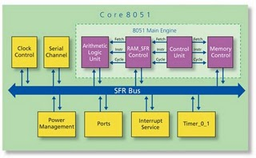
2.Tóm tắt phần cứng.
- 4KB ROM bên trong.
- 128 byte RAM nội.
- 4 port xuất nhập (I/0 port) 8-bit.
- 2 bộ định thời 16-bit.
- Mạch giao tiếp nối tiếp.
- Không gian nhớ chương trình(mã) ngoài 64 K.
- Không gian nhớ dữ liệu ngoài 64 K.
- Bộ xử lý bít (thao tác trên các bit riêng rẽ).
- 210 vị trí nhớ được định địa chỉ, mỗi vị trí 1 bit.
- Nhân/chia trong 4µs.
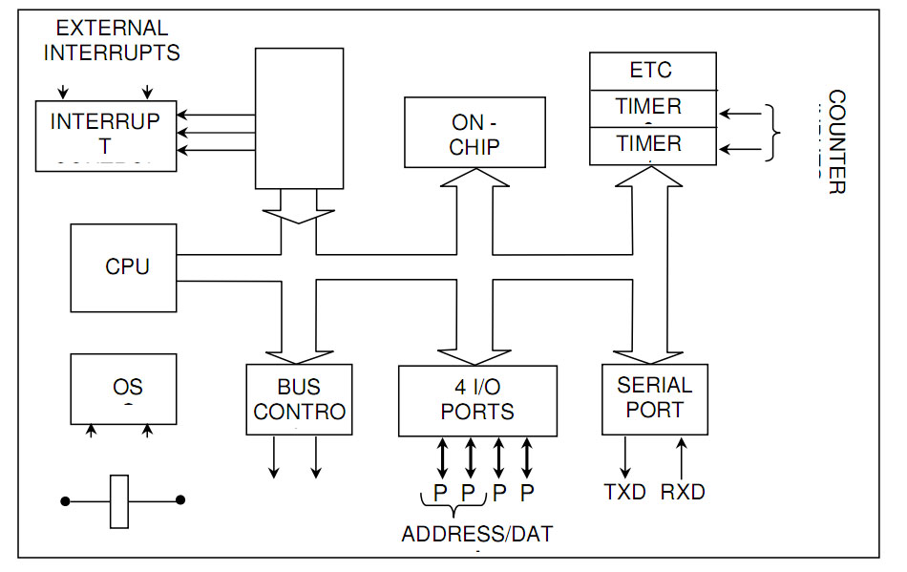

Trong đó:
Interrupt control: điều khiển ngắt
Other registers: các thanh ghi khác
128 bytes RAM : RAM 128 byte
Timer 2, 1, 0: bộ định thời 2, 1, 0
CPU: đơn vị điều khiển trung tâm
Oscillator: mạch dao động
Bus control: điều khiển bus
I/O ports : các ports xuât/nhập
Serial port : port nối tiếp
Address/data: địa chỉ/dữ liệu

3. sơ đồ chân của vi điều khiển 8051.
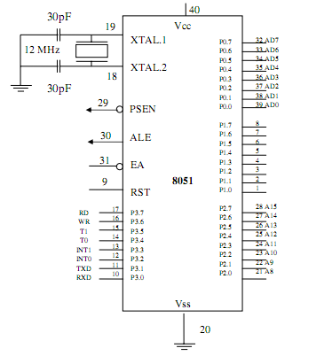
Sơ đồ chân của vi điều khiển 8051.
Cổng vào/ra song song (Parrallel I/O Port) trong 8051.8051 có 4 cổng vào ra song song, có tên lần lượt là P0, P1, P2 và P3. Tất cả các cổng này đều là cổng vào ra hai chiều 8bit. Các bit của mỗi cổng là một chân trên chip, như vậy mỗi cổng sẽ có 8 chân trên chip.
Hướng dữ liệu (dùng cổng đó làm cổng ra hay cổng vào) là độc lập giữa các cổng và giữa các chân (các bit) trong cùng một cổng. Ví dụ, ta có thể định nghĩa cổng P0 là cổng ra, P1 là cổng vào hoặc ngược lại một cách tùy ý, với cả 2 cổng P2 và P3 còn lại cũng vậy. Trong cùng một cổng P0, ta cũng có thể định nghĩa chân P0.0 là cổng vào, P0.1 lại là cổng ra tùy ý.
Liên quan đến mỗi cổng vào/ra song song của 8051 chỉ có một thanh ghi SFR ( thanh ghi chức năng đặc biệt) có tên trùng với tên của cổng. Ta có các thanh ghi P0 dùng cho cổng P0, thanh ghi P1 dùng cho cổng P1 … Đây là các thanh ghi đánh địa chỉ đến từng bit (bit addressable), do đó ta có thể dùng các lệnh tác động bit đối với các bit của các thanh ghi này. Mỗi thanh ghi này gồm 8 bit tương ứng với các chân (bit) của cổng đó. Khi một chân (bit) cổng nào Đó được dùng làm cổng vào thì trước đó bit tương ứng trong thanh ghi SFR phải được đặt ở mức 1. Nếu một chân (bit) cổng nào đó được dùng làm cổng ra thì giá trị của bit tương ứng trong thanh ghi SFR sẽ là giá trị lôgic muốn đưa ra chân cổng đó. Nếu muốn đưa ra mức lôgic cao (điện áp gần 5V), bit tương ứng trong thanh ghi phải được đặt bằng 1, hiển nhiên nếu muốn được ra mức lôgic thấp (điện áp gần 0V) thì bit tương ứng trong thanh ghi phải được đặt bằng 0. Như đã nói ở trên, các bit trong thanh ghi cổng có thể được đặt bằng 1/0 mà không làm ảnh hưởng đến các bit còn lại trong cổng đó bằng cách dùng các lệnh setb(đặt lên 1) hay clr(đặt về
0).
Sau khi đặt một chân cổng làm cổng vào, ta có thể dùng các lệnh kiểm tra bit để đọc vào và kiểm tra các mức lôgic của mạch ngoài đang áp vào là mức 0 hay mức 1. Các lệnh này là jb (nhảy nếu bit bằng 1), jnb (nhảy nếu bit bằng 0). Mỗi cổng có cấu trúc gồm một latch (chính là các bit của thanh ghi cổng), mạch lái đầu ra (output driver) và mạch đệm đầu vào (input buffer). Ngoài chức năng vào/ra thông thường, một số cổng còn được tích hợp thêm chức năng của một số ngoại vi khác.
Cổng P0 không có điện trở treo cao (pullup resistor) bên trong, mạch lái tạo mức cao chỉ có khi sử
dụng cổng này với tính năng là bus dồn kênh địa chỉ/dữ liệu. Như vậy với chức năng ra thông thường, P0 là cổng ra open drain, với chức năng vào, P0 là cổng vào cao trở (high impedance). Nếu muốn sử
dụng cổng P0 làm cổng vào/ra thông thường, ta phải thêm điện trở pullup bên ngoài. Giá trị điện trở pullup bên ngoài thường từ 4K7 đến 10K. Các cổng P1, P2 và P3 đều có điện trở pullup bên trong, do đó có thể dùng với chức năng cổng vào/ra thông thường mà không cần có thêm điện trở pullup bên ngoài.
Như vậy, khi thiết kế với các phần tử bên ngoài, ta nên để ý đến đặc tính vào/ra của các chân cổng. Ví dụ khi dùng để ghép nối với LED đơn hoặc LED 7 thanh, ta nên thiết kế chân cổng nuốt dòng từ LED để làm LED sáng (cổng nối với Cathode của LED), không nên thiết kế
chân cổng phun dòng cho LED để làm LED sáng (cổng nối với Anode của LED).
Cơ chế ngắt của 8051, 8051 chỉ có một số lượng khá ít các nguồn ngắt (interrupt source) hoặc có thể gọi là các nguyên nhân ngắt. Mỗi ngắt có một vector ngắt riêng, đó là một địa chỉ cố định nằm trong bộ nhớ chương trình, khi ngắt xảy ra, CPU sẽ tự động nhảy đến thực hiện lệnh nằm tại địa chỉ này.
Mỗi ngắt được dành cho một vector ngắt kéo dài 8byte. Về mặt lý thuyết, nếu chương trình đủ ngắn, mã tạo ra chứa đủ trong 8 byte, người lập trình hoàn toàn có thể đặt phần chương trình xử lý ngắt ngay tại vector ngắt. Tuy nhiên trong hầu hết các trường hợp, chương trình xử lý ngắt có dung lượng mã tạo ra lớn hơn 8byte nên tại vector ngắt, ta chỉ đặt lệnh nhảy tới chương trình xử lý ngắt nằm ở vùng nhớ khác. Nếu không làm vậy, mã chương trình xử lý ngắt này sẽ lấn sang, đè vào vector ngắt kế cận. Liên quan đến ngắt chủ yếu có hai thanh ghi là thanh ghi IE và thanh ghi IP.
4.Phần code đề tài.
;khai bao bien
giayChuc equ 7fh
giay equ 7eh
giayPhanMuoi equ 7dh
giayPhanTram equ 7ch
ketQua1 equ 7ah
ketqua2 equ 76h
ketQua3 equ 72h
ketQua4 equ 6eh
ketQua5 equ 6ah
hienThi equ 61h
soLanNho equ 60h
soHienThi equ 5fh
org 00h
ljmp main
org 03h
ljmp int0Isr
org 0bh
ljmp t0Isr
org 13h
ljmp int1Isr
org 30h
main:
mov ie,#10000111b
SETB IT0 ; NGAT INT KHI CO SUON XUONG
setb IT1
mov tmod,#01h
clr tr0
mov solanNho,#0
mov soHienThi,#0
mov p1,#0
mov r0,#7fh
mov r1,#25
loop:
mov @r0,#0
dec r0
djnz r1,loop
mov dptr,#table
mov hienThi,#giayChuc
loopHT:
mov r0,hienThi
;hien thi
mov p1,#0
mov a,@r0
movc a,@a+dptr
mov p2,a
mov p1,#00001000b
lcall delay
dec r0
mov p1,#0
mov a,@r0
movc a,@a+dptr
mov p2,a
clr p2.0 ; cho dau cham sang
mov p1,#00000100b
lcall delay
dec r0
mov p1,#0
mov a,@r0
movc a,@a+dptr
mov p2,a
mov p1,#00000010b
lcall delay
dec r0
mov p1,#0
mov a,@r0
movc a,@a+dptr
mov p2,a
mov p1,#00000001b
lcall delay
sjmp loopHT
;;;;;;;;;;;;;;
; luu ket qua
int0Isr: CLR EA
CLR EX0 ; xoa ngat INT0 de chong nhieu cho ngat, dieu nay rat quan trong
push acc
push 0 ; r0
mov a,SoLanNho
cjne a,#0,so1
setb tr0
mov soLanNho,#1
mov r0,#giayChuc
mov r1,#25
loopInt0:
mov @r0,#0
dec r0
djnz r1,loopint0
ljmp exitInt0
so1: cjne a,#1,so2
mov r0,#ketQua1
mov @r0,giayChuc
dec r0
mov @r0,giay
dec r0
mov @r0,giayPhanMuoi
dec r0
mov @r0,giayPhanTram
mov soLanNho,#2
ljmp exitInt0
so2: cjne a,#2,so3
mov r0,#ketQua2
mov @r0,giayChuc
dec r0
mov @r0,giay
dec r0
mov @r0,giayPhanMuoi
dec r0
mov @r0,giayPhanTram
mov soLanNho,#3
ljmp exitInt0
so3: cjne a,#3,so4
mov r0,#ketQua3
mov @r0,giayChuc
dec r0
mov @r0,giay
dec r0
mov @r0,giayPhanMuoi
dec r0
mov @r0,giayPhanTram
mov soLanNho,#4
ljmp exitInt0
so4: cjne a,#4,so5
mov r0,#ketQua4
mov @r0,giayChuc
dec r0
mov @r0,giay
dec r0
mov @r0,giayPhanmuoi
dec r0
mov @r0,giayPhanTram
mov soLanNho,#5
ljmp exitInt0
so5: cjne a,#5,dung
clr tr0
mov r0,#ketQua5
mov @r0,giayChuc
dec r0
mov @r0,giay
dec r0
mov @r0,giayPhanMuoi
dec r0
mov @r0,giayPhanTram
dung: mov soLanNho,#0

exitInt0:
pop 0
pop acc
CLR IE0 ; KET THUC NGAT PHAI XOA IE0 DE CHONG NHIEU, rat quan trong
SETB EX0
SETB EA
reti
;;;;;;;;;;;;;
;xem ket qua
int1Isr: push acc
CLR EA
CLR EX1 ; xoa ngat INT1
mov a,soHienThi
cjne a,#0,soHT1
mov soHienThi,#1
mov hienThi,#ketQua1
ljmp exitInt1
soHT1: cjne a,#1,soHT2
mov soHienThi,#2
mov hienThi,#ketQua2
ljmp exitInt1
soHT2: cjne a,#2,soHT3
mov soHienThi,#3
mov hienThi,#ketQua3
ljmp exitInt1
soHT3: cjne a,#3,soHT4
mov soHienThi,#4
mov hienThi,#ketQua4
ljmp exitInt1
soHT4: cjne a,#4,soHT5
mov soHienThi,#5
mov hienThi,#ketQua5
ljmp exitInt1
soHT5: mov soHienThi,#0
mov giayChuc,#0
mov giay,#0
mov giayPhanMuoi,#0
mov giayPhanTram,#0
mov hienThi,#giayChuc
exitInt1:
CLR IE1 ; KET THUC NGAT PHAI XOA IE0 DE CHONG NHIEU
SETB EX1
SETB EA
pop acc
reti
; Ngat T0 chay 10ms
; voi thanh anh 12M 10ms = 10.000us = -10.000
t0Isr:
push acc
mov th0,#high(-10000)
mov tl0,#low(-10000)
inc giayPhanTram
mov a,giayPhanTram
cjne a,#10, exitT0
mov giayPhanTram,#0
inc giayPhanMuoi
mov a,giayPhanMuoi
cjne a,#10,exitT0
mov giayPhanMuoi,#0
inc giay
mov a, giay
cjne a,#10,exitT0
mov giay,#0
inc giayChuc
mov a, giayChuc
cjne a, #10, exitT0
mov giayChuc,#0
exitT0:
pop acc

reti
;;;;;;;;;;
delay: mov R7,#200
djnz r7,$
ret
;;;;;;;;;;;;;;;;;;;
table:
DB 00000011b,10011111b,00100101b,00001101b,10011001b
DB 01001001b,01000001b,00011111b,00000001b,00001001b
;;;;;;;;;;;;;
end
5.Linh kiện cần dùng .
- Tụ gốm

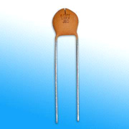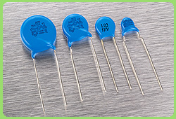
-Điện trở
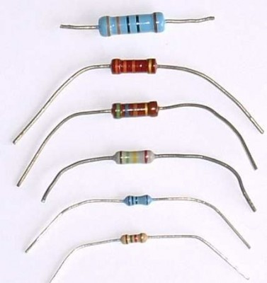
-Tụ hoá
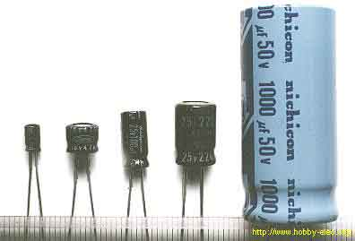
-89c51
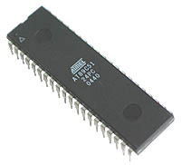
- Thạch anh.
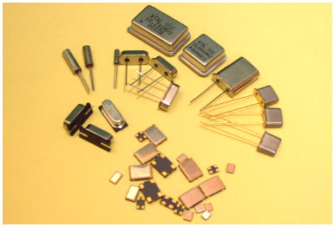
-LED 7 thanh.
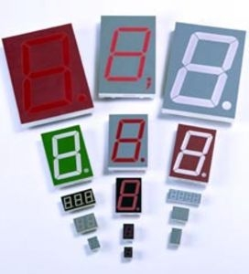
-Ảnh sau khi hoàn thành.
